Физика

Лабораторная работа № 1

«Исследование равноускоренного движения без начальной скорости»

Количество учащихся - 15 (9 класс)

Учитель : Гоконаева М.Х.

Приборы и материалы: прибор для изучения движения тел, штатив с муфтой и лапкой, шарик, секундомер.

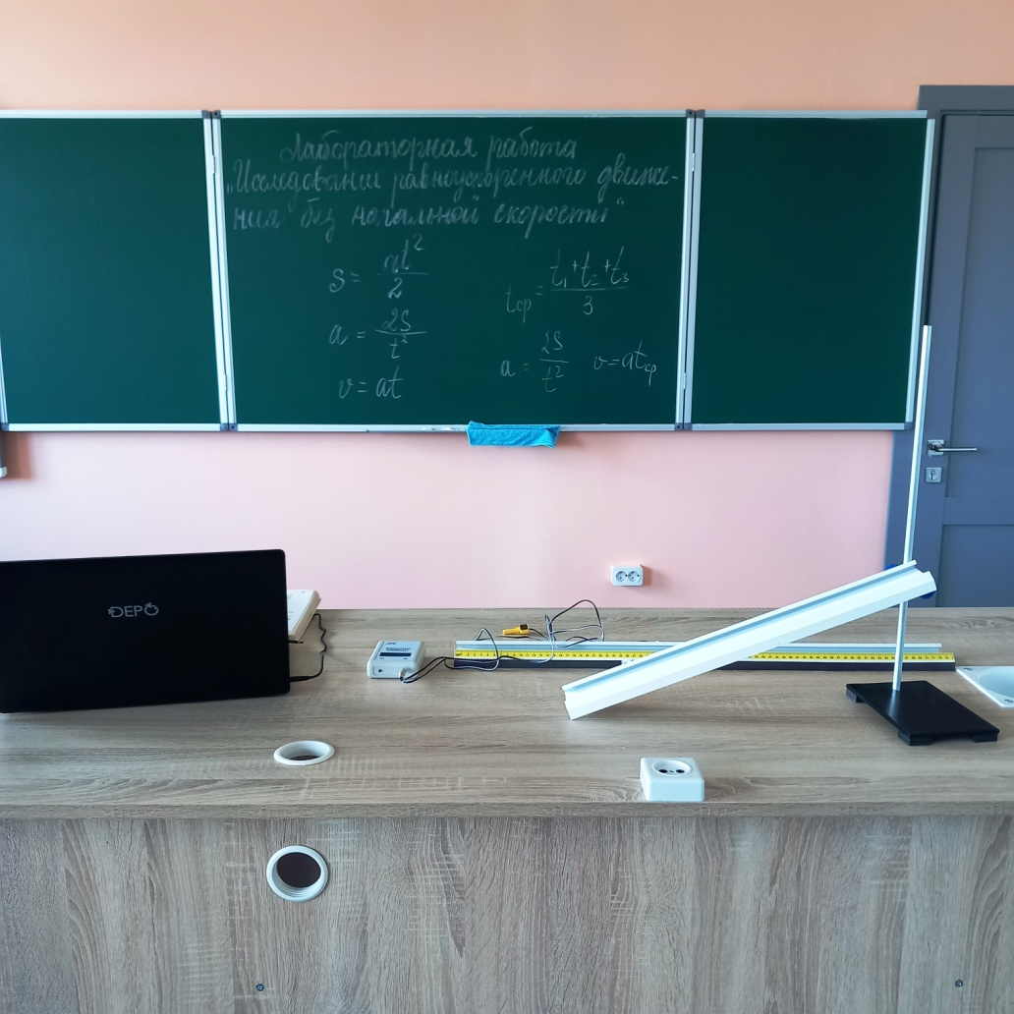

Цели и задачи занятия:

Определить ускорение движения шарика(бруска) по наклонной плоскости и его мгновенную скорость в конце заданного пути, пройденного за определенный промежуток времени.

Ход работы:

Провести измерения несколько раз, занести все результаты в таблицу, провести вычисления, сделать вывод.